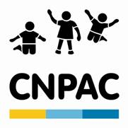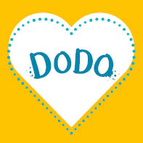

Formular de solicitare a cărților de colorat ”Să colorăm cu DODO”

- Solicitant _______________________________________________________________________________________

- Persoană Fizică (specificați)

- Persoană Juridică (specificați)
Cod fiscal
Adresa juridică
IBAN
Cod bancă

- Date (persoană) de contact _______________________________________________________________________________
_______________________________________________________________________________
(NPP, e-mail , nr. telefon, nr. fax)
Solicită:
Achită:
Nr. | Denumire | Preț fără livrare | Preţ cu livrare | Cantitate
1 | Carte colorat ”Să colorăm cu DODO” | 30 lei | 34 lei
2 | Carte colorat ”Să colorăm cu DODO” + setul de 6 creioane color Dodo | 50 lei | 55 lei

Modalitatea: (specificați)
numerar
prin virament

Notă:
Formularul completat, semnat, urmează a fi expediat la adresa de email: office@cnpac.org.md sau prin fax: 022 74 83 78.
În cazul achitării în numerar se va emite bon fiscal.
În cazul achitării prin virament, pentru Persoane Juridice, se va emite o factură spre plată cu rechizitele bancare ale A.O. CNPAC.

Vă mulțumim pentru contribuție!
Banii acumulați din vânzarea cărților vor fi donați pentru reabilitarea copiilor abuzați.

Cărţile de colorat pot fi recepţionate la sediul A.O. CNPAC, situat pe str. Calea Ieşilor 61/2, mun. Chişinău.
Livrarea va fi efectuată de serviciul Poșta Moldovei.

